2020-2021学年度铜鼓中学高二第二学期一考生物试卷
考试范围：必修3第一~三章；考试时间：90分钟； 第I卷（选择题）
一、单选题（共60分）（每空2分）
1．下列不利于人体散热的是
A．骨骼肌不自主战栗 B．皮肤血管舒张
C．汗腺分泌汗液增加 D．用酒精擦拭皮肤
2．下列过程，哪些不是发生在内环境中的生理生化反应（ ）
①神经递质和激素的合成 ②激素与靶细胞膜上受体结合 ③丙酮酸氧化分解成二氧化碳和水 ④神经递质和突触后膜受体的作用 ⑤乳酸与碳酸氢钠作用生成乳酸钠和碳酸 ⑥蛋白质在消化道中的消化分解
A．②④⑤ B．②⑤⑥ C．①③④ D．①③⑥
3．图中甲为红细胞，A、B、C参与人体内环境的组成。下列分析错误的是（ ）
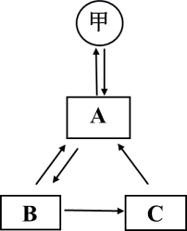
A．图中A代表组织液，可为甲提供氧气和养料
B．血浆蛋白含量减少会导致B中液体的量增多
C．A、B、C的pH稳态与内环境中的某些离子有关
D．人体内的细胞与外界进行物质交换要通过内环境
4．图是细胞与内环境进行物质交换的示意图，①处的箭头表示血液流动的方向。下列说法正确的是（ ）
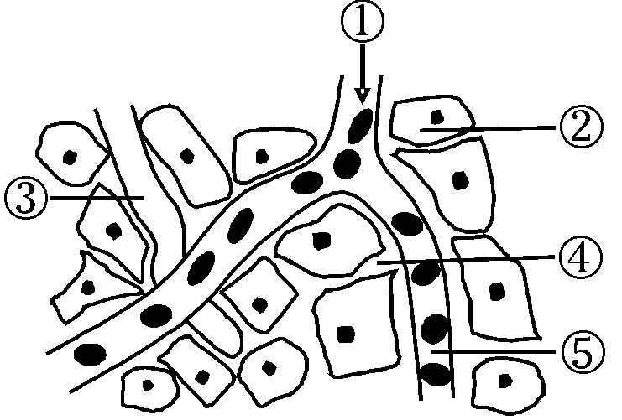
A．③④中的蛋白质可以通过毛细淋巴管壁相互交换
B．长期营养不良将导致⑤增多
C．若②为胰岛A细胞，则①处的葡萄糖浓度低于⑤处
D．若②为肝脏细胞，则①处的氧气浓度高于⑤处
5．下列有关动物水盐平衡调节的叙述，不正确的是
A．细胞外液渗透压的改变可影响垂体释放抗利尿激素的调节
B．肾小管通过主动运输吸收水的过程受抗利尿激素的调节
C．摄盐过多后饮水量增加有利于维持细胞外液渗透压相对恒定
D．饮水增加导致尿生成增加有利于维持细胞外液渗透压相对恒定
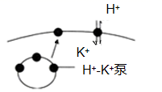
6．胃内的酸性环境是通过质子泵维持的，质子泵催化1分子的 ATP水解所释放的能量，可驱动1个H+从胃壁细胞进入胃腔和1个K⁺从胃腔进入胃壁细胞，细胞内K⁺又可经通道蛋白顺浓度进入胃腔。下列相关叙述错误的是（ ）
- 胃壁细胞内K⁺的含量影响细胞内液渗透压
B．质子泵专一性转运两种离子与其结构的特异性有关
C．K⁺进出胃壁细胞的跨膜运输方式相同
D．质子泵的本质是一种载体蛋白
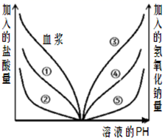
7．在进行“探究血浆是否具有维持pH稳定的功能”的实验过程中，某同学以自来水、缓冲液和血浆为实验材料，得到的实验结果如图所示，下列相关叙述正确的是
- 图中代表清水组的是①②⑤
- 血浆中存在缓冲物质
- 起对照作用的是③
- 图中的结果表明血浆维持pH稳定的能力最弱

8．如图为小肠绒毛上皮细胞及小肠绒毛内部结构示意图，下列说法正确的是
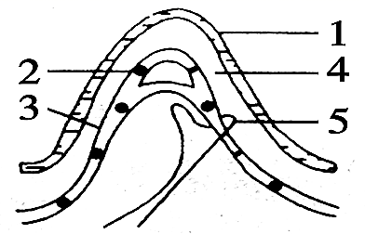
A．葡萄糖进入1的方式是协助运输
B．3内液体渗透压过高可引起组织水肿
C．由2携带的氧到心肌细胞内被利用，至少需要经过6层生物膜
D．5内液体含有的蛋白质与3内一样多
9．下列关于细胞间信息交流的说法中，正确的是
A．垂体分泌的抗利尿激素随血液到达全身各处，与肾小管、集合管细胞表面受体结合
B．效应T细胞和相应靶细胞的细胞膜密切接触，信息就从一个细胞传送给另一个细胞
C．神经递质通过血液运输作用于突触后膜
D．突触前膜释放的神经递质进入突触后膜，从而实现两个神经元之间的信息交流
10．人体正常生命活动中离不开神经调节和体液调节，下面说法正确的是
A．神经调节和体液调节的结构基础和作用方式都不一样，所以只有体液调节存在分级调节
B．在炎热环境中，机体通过体液调节增加排尿量是促进散热的重要途径
C．激素的作用与神经系统的作用密切相关，神经系统的某些结构也能释放激素
D．在血糖平衡调节中，胰岛素水平升高，可加速糖原合成，说明激素具有酶的催化活性
11．下列关于人体生命活动调节的叙述错误的是
A．从外界环境摄入的K⁺进入神经细胞的途径为：外界环境→消化系统→循环系统→组织液→神经细胞
B．缺碘时，促甲状腺激素增多，促进甲状腺的发育，导致甲状腺肿大
C．寒冷时，甲状腺激素增多，新陈代谢加快，机体耗氧量和产热量均增加
D．大面积烧伤护理不当时，易发生感染而引起严重后果，主要是由于特异性免疫力减弱
12．图 1 是测量离体神经纤维膜内外电位的装置，图2 是测得的膜电位变化。下列有关叙述错误的是（ ）
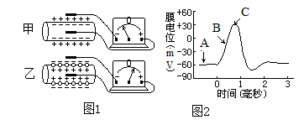
A．图 1 中甲装置测得的电位大小相当于图2中A 点的电位
B．图 2 中B 点钠离子通道开放，是由于兴奋性递质与突触后膜钠离子通道相结合
C．神经纤维的状态由乙转变为甲的过程中，膜对钾离子的通透性增大
D．若细胞外钠离子浓度适当降低，在适宜条件刺激下图2中C 点下移
13．神经细胞间兴奋的传递依赖突触，图1所示为多个神经元之间联系示意图，为研究神经元之间的相互作用，分别用同强度的电刺激进行实验：Ⅰ、单次电刺激B，Ⅱ、连续电刺激B，Ⅲ、单次电刺激C，用微电极分别记录A神经元的电位变化表现如图2．（注：阈电位是能引起动作电位的临界电位值）。下列分析不正确的是（ ）
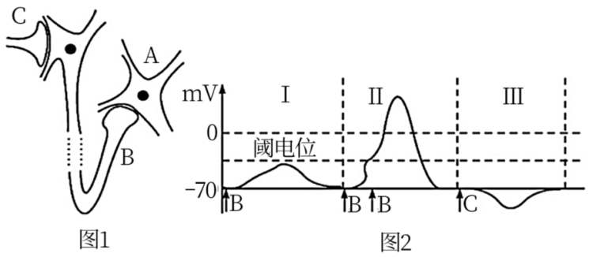
A．静息电位的数值是以细胞膜外侧为参照，并将该侧电位值定义为0mv
B．由Ⅰ可知，刺激强度过低不能使神经元A产生动作电位
C．由Ⅱ可知，在同一部位连续给予多个阈下刺激可以产生叠加效应
D．由Ⅲ可知，神经元A电位的形成与神经元B释放神经递质的量不足有关
14．如图为突触结构，并在a、d两点连接一测量电位变化的灵敏电流计，下列分析中错误的是（ ）
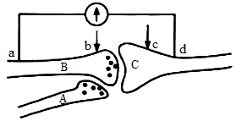
A. 图中的结构涉及到3个神经元，含有2个突触
B. 如果B受刺激，C会兴奋；如果A、B同时受刺激，C不会兴奋，由此判断A释放的是抑制性神经递质
C. 已知ab=bd，则刺激c点，灵敏电流计指针发生2次方向相同的偏转
D. 突触后膜上的“受体”的化学本质是糖蛋白
15．导致图中ab和de段人体体温变化的事件可能是
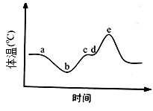
A．非自主颤栗和发热 B．骨骼肌收缩和排尿
C．吹电风扇和剧烈运动 D．寒冷环境和汗液分泌增加
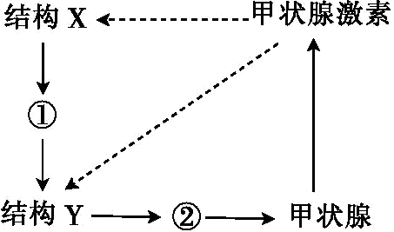
16．下图表示人体甲状腺激素分泌的负反馈调节机制，其中①②代表相关激素。下列有关叙述错误的是（ ）
A．图中结构X、Y分别是下丘脑和垂体
B．若结构Y受损，则激素①浓度升高，激素②浓度降低
C．激素②的作用只是刺激甲状腺形成和分泌甲状腺激素
D．研究甲状腺激素对动物生长发育的影响可采用饲喂法
17．下图曲线表示正常成年人血液中化学物质X随时间变化的情况，下列叙述正确的是
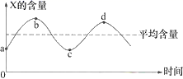
A．若X代表血糖，则正常人的平均含量为80-120g/L
B．若X代表抗利尿激素，则a→b段出现的原因是细胞外液渗透压降低
C．若X代表CO₂，则位于下丘脑的呼吸中枢在b、d时最兴奋
D．若X代表甲状腺激素，含量变化与负反馈调节有关
18．如图表示机体内生命活动调节的途径。下列说法正确是
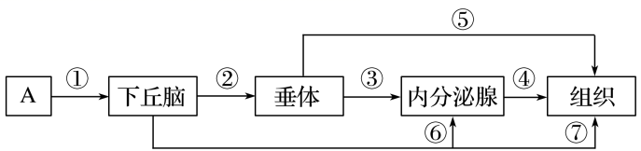
A．若A表示人体处于应激状态，人体通过途径①⑥④的调节方式属于神经—体液调节
B．若A表示血糖浓度过低，人体可通过途径①②③④进行调节来维持血糖恒定
C．若A表示寒冷环境，人体可通过途径①②③④、①⑥④和①②来维持体温恒定
D．若A表示血浆渗透压升高，人体可通过①②使垂体合成抗利尿激素量增加
19．8 岁的王小晓因一次意外，他的下丘脑受到损伤，这样可能会导致他的
①甲状腺激素分泌量发生变化 ②体温调节发生变化 ③血糖含量发生变化 ④细胞外液渗透压发生变化 ⑤排尿反射受阻
- ①②④⑤ B．①②③⑤
C．①②③④ D．①②③④⑤
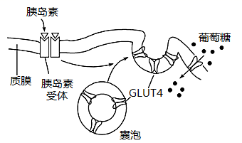
20．葡萄糖转运载体（GLUT）有多种，其中对胰岛素敏感的是GLUT4，其作用机理如下图所示。下列分析错误的是（ ）
A．若胰岛B细胞受损，葡萄糖将不能进入组织细胞
B．正常人餐后细胞膜上 GLUT4的数量会增多
C．胰岛素促进了含GLUT4的囊泡与质膜的融合
D．通过注射胰岛素不能治疗GLUT4合成缺陷型糖尿病
21．下列对人体生命活动的叙述正确的有几项（ ）
①正常情况下，内环境的各项理化性质经常处于变动之中，但都保持在适宜的范围内
②激烈运动后，正常情况下人体血浆 pH 明显下降，这主要与H₂CO₃和HCO₃⁻有关
③小腿抽搐、尿毒症和镰刀型贫血症不都是由于人体内环境成分发生明显变化而引起
④如果支配某一肢体的传入神经及中枢完整，而传出神经受损，那么该肢体针刺没有感觉但能运动
⑤一般成年人可以有意识地憋尿说明低级中枢受高级中枢的控制
⑥聋哑演员能理解指导教师的“手语”所表达的含义，依靠的中枢是语言中枢中的S 区
⑦鼻炎、皮肤荨麻疹、系统性红斑狼疮都是由于免疫系统过于敏感、反应过度，将自身物质当作外来异物进行攻击引起的免疫失调病
A．二项 B．三项 C．四项 D．五项
22．新型冠状病毒的检测方法目前主要有核酸检测法和抗体检测法。下列说法错误的是（ ）
A．抗体检测法利用了抗原与抗体特异性结合的原理
B．感染早期，会出现能检测出核酸而检测不出抗体的情况
C．患者康复后，会出现能检测出抗体而检测不出核酸的情况
D．感染该病毒但无症状者，因其体内不能产生抗体不适用抗体检测法检测
23.将小鼠B 细胞注入家兔体内，产生免疫反应后，家兔血清能使小鼠T 细胞凝集成细胞集团。而未经免疫的家兔血清不能使小鼠T 细胞凝集成团。T 细胞凝集现象的出现是因为（ ）
A．小鼠B 细胞诱导家兔产生细胞免疫
B．小鼠T 细胞诱导家兔产生体液免疫
C．小鼠B 细胞和小鼠T 细胞有相同抗原
D．小鼠T 细胞和家兔T 细胞有相同抗原
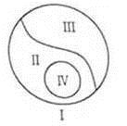
24．图示某些生物学概念间的关系，其中Ⅰ代表整个大圆Ⅱ包含Ⅳ。下列各项不符合关系的是
A．Ⅰ体液 Ⅱ细胞外液 Ⅲ细胞内液 Ⅳ组织液
B．Ⅰ突触 Ⅱ突触前膜 Ⅲ突触后膜 Ⅳ突触小泡
C．Ⅰ核酸 Ⅱ核糖核酸 Ⅲ脱氧核糖核酸 Ⅳ信使RNA
D．Ⅰ免疫 Ⅱ特异性免疫 Ⅲ非特异性免疫 Ⅳ细胞免疫
25．下面三幅图为生命活动调节常考图示，相关叙述，正确的是（ ）
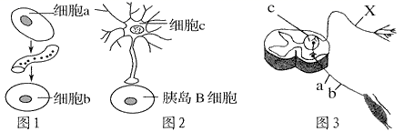
A．图1、图2、图3依次代表体液调节、神经—体液调节、神经调节
B．图1与图3所示调节的作用途径分别是体液和组织液
C．图3中X所示的神经受损，刺激a处有感觉
D．图3比图1所示调节的作用范围更广泛
26．当人吃了过咸的食物时，机体对细胞外液渗透压的调节过程有如下几步，其中正确的是
①下丘脑渗透压感受器兴奋 ②大脑皮层兴奋产生渴觉 ③下丘脑分泌较多的抗利尿激素 ④主动饮水，补充水分 ⑤减少尿量
A．①→②→③→④→⑤ B．②→①→④→③→⑤
C．②→①→④；②→①→③→⑤ D．①→②→④；①→③→⑤
27．下列有关植物激素调节的叙述，正确的是
A．激素调节是植物生命活动唯一的调节方式
B．赤霉菌产生的赤霉素会使水稻得恶苗病，体现了植物激素有促进细胞伸长的作用
C．干热后又遇大雨的小麦种子容易在穗上发芽，可能与脱落酸遇高温容易降解有关
D．基因通过控制植物激素的合成来控制生物的性状属于基因对植物性状的直接控制
28．下图表示多种植物激素对黄瓜幼苗生长的调节作用，据图判断错误的是（ ）
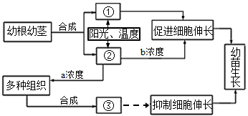
A．①②③代表的植物激素分别是赤霉素、生长素、乙烯
B．植物生长发育从根本上来讲是多种激素相互作用、共同调节的结果
C．除了激素的作用外，阳光、温度等环境因素也会影响植物的生长发育
D．a浓度的激素②抑制细胞伸长，b浓度的激素②促进细胞伸长，激素②的作用具有两重性
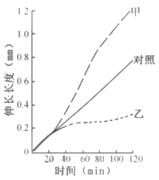
29．如图为燕麦胚芽鞘经过单侧光照射后，甲、乙两侧的生长情况，对照组未经单侧光处理。下列叙述正确的是
A．甲为背光侧，IAA含量低于乙侧和对照组
B．对照组的燕麦胚芽鞘既不生长也不弯曲
C．若光照前去除尖端，甲、乙两侧的生长状况基本一致
D．IAA先极性运输到尖端下部再横向运输

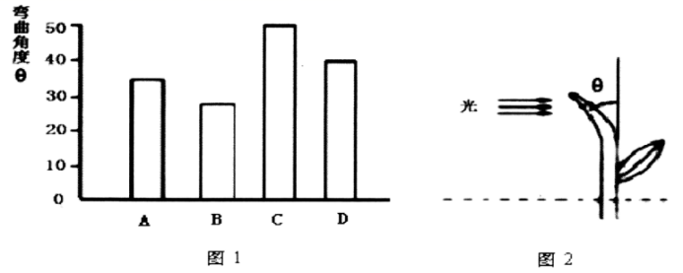
30．独脚金内酯是近年发现的新型植物激素。为研究独脚金内酯在向光性反应中的作用，研究人员以正常生长状态下的水稻幼苗为材料，设置四组试验(如图)，A组不做处理，B组施加一定浓度的独脚金内酯类似物GR24，C组用生长素类似物NAA处理，D组用GR24+NAA处理。四组均进行同样强度的单侧光照射，一段时间后测量茎的弯曲角度(如图)。下列叙述错误的是（ ）
A．实验结果说明GR24能减弱植株的向光性反应
B．GR24的作用可能是影响生长素相关基因的表达
C．实验结果说明独脚金内酯的作用具有两重性
D．GR24可能通过影响生长素的运输影响向光性反应
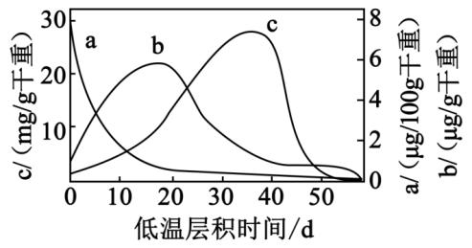
31．糖槭种子通过低温层积解除休眠。该过程涉及相关激素的消长变化、种子胚的细胞数目增多和随后的伸长生长，该种子休眠解除过程中三类激素的含量变化如图所示，其中曲线b代表（ ）
A．脱落酸（ABA） B．生长素（IAA）
C．赤霉素（GA₃） D．细胞分裂素（CTK）
32．下图表示植物生长单位长度所需时间与生长素浓度的关系，不正确的是（ ）
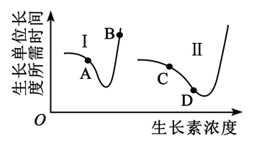
A．胚芽鞘向光弯曲生长的部位为胚芽鞘尖端
B．将植物体水平放置，若根部生长素浓度近地侧为B对应的浓度，则远地侧可能为A对应的浓度
C．在单侧光作用下，若胚芽鞘生长素浓度向光侧为C对应的浓度，则背光侧可能为D对应的浓度
D．若曲线Ⅱ代表单子叶植物，曲线Ⅰ代表双子叶杂草，选择浓度为D的生长素处理可以达到除去杂草的目的
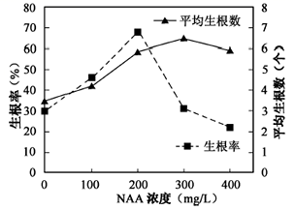
33．研究小组探究了萘乙酸（NAA）对某果树扦插枝条生根的影响，结果如下图。下列叙述正确的是
A．自变量是NAA，因变量是平均生根数
B．不同浓度的NAA均提高了插条生根率
C．生产上应优选320mg/LNAA处理插条
D．400mg/LNAA具有增加生根数的效应

34．研究人员将生长状况相同的黄化的豌豆幼苗切段均分为8组，置于不同浓度的生长素培养液中，培养一段时间后测量茎段的生长量结果见下表。下列有关分析正确的是
组别 | 1 | 2 | 3 | 4 | 5 | 6 | 7 | 8
生长素浓度/mol·L⁻¹ | 0 | 10⁻⁸ | 10⁻⁷ | 10⁻⁶ | 10⁻⁵ | 10⁻⁴ | 10⁻³ | 10⁻²
茎段生长量/mm | 0.6 | 1.1 | 1.5 | 2.6 | 2.1 | 1.6 | 0.9 | 0.4
A．可以推测，第8组茎段内乙烯的含量高于第4组
B．实验所用黄化豌豆幼苗的尖端要保持完整，不能损坏
C．将第6组的培养液稀释一倍，预测茎段生长量约为0.9〜1.6mm
D．8个组的茎段均有伸长，故本实验不能证明生长素的作用具有两重性
35．取生长状态一致的燕麦幼苗，分为a、b、c、d四组，将a、b两组幼苗尖端下方的一段切除，再从c、d两组幼苗相同位置分别切除等长的一段，并按图中所示分别接入a、b两组被切除的位置，得到a′、b′两组幼苗，然后用单侧光照射，发现a′组幼苗向光弯曲生长，b′组幼苗无弯曲生长，原因是（ ）
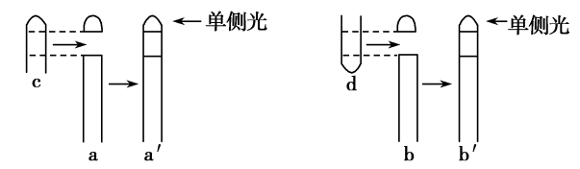
A．c组尖端能产生生长素，d组尖端不能
B．a′组尖端能合成生长素，b′组尖端不能
C．c组尖端的生长素能向幼苗基部运输，d组尖端的生长素不能
D．a′组尖端的生长素能向幼苗基部运输，b′组尖端的生长素不能

第II卷（非选择题）
36.（12分，每空1分）回答下列问题：
（1）食盐的摄入量与人体健康有密切关系。人每天正常摄入食盐量约为5～6g，盐摄入过多，造成细胞外液_______升高。
（2）研究表明食盐摄入过多，还会促使活性较低的血管紧张素Ⅰ（一种激素）转化为活性较强的血管紧张素Ⅱ，促使血管收缩，是引起血压升高的另一原因。血管紧张素调节作用具有通过体液运输，________________________________等特点。
（3）据研究，高盐饮食能促进自身免疫病患者体内的一种T细胞数目增多，引起病情加重。自身免疫病是免疫系统异常敏感、反应过度，“敌我不分”地将_____________而引起的。T细胞迁移到__________中成熟，在人体特异性免疫中所起的作用是____________________。
如图表示神经调节和体液调节关系的部分示意图，回答下列问题：
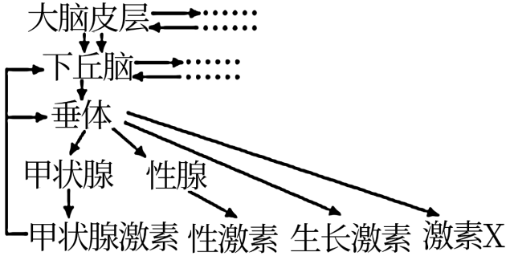
（4）由图可知，甲状腺激素和性激素的分泌存在____________调节。冬季，人由温暖的室内到寒冷的室外时，大脑皮层会产生____________，使人主动捂紧身体，以减少热量散失；同时血液中的甲状腺激素含量会增加，但不会一直增加，请根据甲状腺激素分泌的调节机制分析其原因：___________。
（5）图中垂体产生的激素TSH释放进入血液，随血流达到全身各个部位，但只选择性地作用于甲状腺细胞，原因是__________________。
（6）某些体育运动员为了在比赛中提高自己的成绩，私自服用一些兴奋剂。睾丸酮是兴奋剂中的一种，若某运动员长期服用该种兴奋剂，则其性腺分泌性激素的能力____________（填增强、减弱或基本不变）。
（7）2020年3月，四川凉山发生特大森林火灾，消防人员为了灭火顾不上喝水，此时他们机体中垂体释放的激素X量______________，激素X的作用是_________________________，以维持机体的水平衡。
37.（8分）．肌萎缩侧索硬化（ALS）也被称为渐冻症，是一种很罕见的神经性疾病，会影响大脑和脊髓的神经细胞，临床上表现为骨骼肌肉萎缩、无力、甚至因呼吸麻痹而死亡。下图表示“渐冻症”患者的某反射弧。
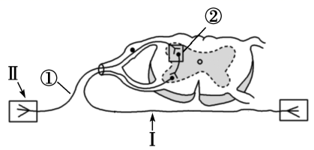
（1）若刺激Ⅰ处，在①处检测不到动作电位，则_____________（填“能”或“不能”）判断此反射弧的运动神经元已受损，原因是_________________ _________。
（2）兴奋性递质谷氨酸能使突触后膜的膜电位发生_______________的变化，研究发现“渐冻症”的病因之一是神经元之间谷氨酸过度堆积，引起突触后膜通透性增强，导致神经细胞涨破，其原因是____________________________________ ___。
（3）研究表明，新发明的药物AMX0035可显著减缓ALS的发展进程。为验证AMX0035能减少由谷氨酸积累而造成的神经细胞死亡，请设计简单实验验证并对结果进行预测。
实验材料：小鼠离体脑神经细胞，高浓度谷氨酸溶液，脑神经细胞培养液，AMXO035溶液。
实验思路：____________________________________________ _________________
_ _（2分）。
结果预测：_______________________________________________________________（2分）。
43.（10分，每空1分）许多微生物是传染病的病原体，如天花病毒可引起天花，HIV可引起艾滋病，甲型H1N1病毒可引起流感。回答下列问题：
（1）1961年以后，我国由于推广新生儿接种牛痘疫苗（一种灭活的牛痘病毒），导致当时流行的天花在我国也终止了传播，其原理是： .
- 艾滋病患者很容易发生各种感染，其原因是：
- 某公司生产的甲型H1N1病毒(简称H1N1病毒)裂解疫苗获批准，投入使用。疫苗注入机体产生免疫应答，能增强机体免疫力，其主要机制如下图所示。
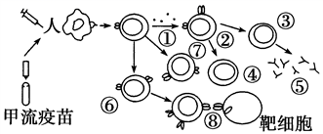
- 接种疫苗后，疫苗将作为____ ____刺激人体，启动初次免疫。该过程中，①物质是指____ ____，细胞②将作出的反应是_________ ________________。
- 注射疫苗一段时间后再感染甲型H1N1病毒，由于体内已产生__ ______(填图中标号)而具有免疫能力。此时，从感染甲型H1N1病毒到快速产生抗体的原因是 ____________ _____。有的人接种疫苗后会有发烧现象。发烧时由位于________的体温调节中枢进行调节，加速散热，这时会觉得身体发冷，请分析原因(以反射弧形式作答)：_____ ____。）
- 有人在成功接种了H1N1疫苗后不久，又患了流感，请给出一种合理的解释。
______________________ ________________________________。

2020-2021学年度铜鼓中学高二下生物一考试卷参考答案
1-35选择题：
1-10: ADADB CBCBC
11-20: DBDCC CDACA
21-30: BDCBA DCBCC
31-35: DADAD

36（12分）（1）渗透压
- 反应速度较缓慢，作用范围较广泛，作用时间较长
- 自身物质当作外来异物进行攻击 胸腺 受抗原刺激后产生淋巴因子，并增殖分化产生效应T细胞和记忆细胞
- 分级 冷觉 甲状腺激素的分泌存在负反馈调节，当甲状腺激素分泌增多时，会抑制下丘脑和垂体分泌相应激素，从而使甲状腺激素维持在正常范围内
- 只有甲状腺细胞上存在TSH的受体
- 减弱
- 增加 作用于肾小管和集合管，促进其对水分的吸收

- （8分）（1）不能 因为在突触中兴奋只能单向传递，无论运动神经元是否正常，①处也检测不到动作电位
（2）由外正内外到外负内正 突触后膜通透性增加，引起Na+大量进入神经细胞，使细胞内液渗透压升高，细胞大量吸水涨破
（3）思路：将小鼠离体脑神经元随机分为三组，编号甲、乙、丙。在甲、乙、丙三组中加入等量的脑神经细胞培养液，乙组加入适量高浓度谷氨酸溶液，丙组加入等量高浓度谷氨酸溶液和适量AMX0035溶液。培养一段时间后，统计并计算三组脑神经细胞死亡率 （2分）
结果： 乙组死亡率高于丙组，丙组高于甲组 （2分）
【详解】
（3）分析题意可知，本实验目的为“验证AMX0035能减少由谷氨酸积累而造成的神经细胞死亡”，实验的自变量为AMX0035的有无，因变量为神经细胞的死亡率，实验设计应遵循对照原则与单一变量原则，故可设计实验如下：
将小鼠离体脑神经元随机分为三组，编号甲、乙、丙（无关变量一致）；
在甲、乙、丙三组中加入等量的脑神经细胞培养液，乙组加入适量高浓度谷氨酸溶液，丙组加入等量高浓度谷氨酸溶液和适量AMX0035溶液（单一变量原则）；
培养一段时间后，统计并计算三组脑神经细胞死亡率。
因AMX0035能减少由谷氨酸积累而造成的神经细胞死亡，故结果预测为：乙组死亡率高于丙组，丙组高于甲组。

38(10分)．（1）天花病毒和牛痘病毒含有相同的抗原，接种牛痘疫苗后产生的抗体也能抗天花病毒
（2）HIV破坏了人体免疫系统，造成免疫力下降
（3）
- 抗原 淋巴因子 增殖分化形成浆细胞和记忆细胞
- ④⑤⑦ 记忆细胞迅速增殖分化浆细胞，浆细胞产生大量抗体
- 下丘脑 散热增加→体温下降→冷觉感受器兴奋→传入神经→大脑皮层（冷觉中枢）→形成冷觉
流感病毒发生了变异(或感染其他类型的流感病毒)；疫苗的免疫强度不够，体内的记忆细胞和抗体太少

